UNIVERSIDAD PERUANA UNIÓN
Escuela Profesional de Ingeniería de Sistemas


INFORME DE RESULTADOS
Sistema Predictivo de Riesgo de Desnutrición Crónica Infantil en el Perú mediante Machine Learning

XV Jornada Científica — EP. Ingeniería de Sistemas

Equipo de trabajo:
Abel Guevara Huasco
Verónica Vergara Rojas
Pamela Vallejos Cotrina

Ciclo 2026-IX · Julio 2026

1. Introducción
La desnutrición crónica infantil en el Perú es estructuralmente desigual: se concentra en zonas rurales, sierra y quintiles de mayor pobreza, mientras que los recursos de intervención en salud pública son finitos y las visitas de supervisión nutricional suelen ejecutarse sin un criterio de priorización basado en datos.
Pregunta central de investigación:
¿Puede un modelo de Machine Learning identificar, con datos de encuesta de hogar, qué niños tienen mayor riesgo de desnutrición crónica antes de que un agente de salud llegue al hogar?
El proyecto se desarrolló bajo la metodología CRISP-DM, en seis fases iterativas que van desde la comprensión del negocio hasta el despliegue del sistema. Este informe se enfoca en los resultados obtenidos, pero se resume brevemente cada fase previa para contextualizarlos.
Fase | Contenido resumido
1. Comprensión del negocio | Definición del problema de focalización de recursos, objetivo de triaje (no diagnóstico), métrica de éxito (Recall ≥ 80%) y target clínico HC70 < -2.0 DS (KPI 4 INEI/OMS).
2. Comprensión de los datos | Auditoría de 18 años de archivos SPSS de la ENDES (2007-2024), 294,109 niños menores de 5 años; hallazgos de target drift (30% → 11%), desbalance de clases y ventana crítica de los primeros 1000 días.
3. Preparación de los datos | Merge longitudinal de 4 módulos ENDES (RECH6, RECH1, RECH0, RECH23, REC41) vía llaves HHID/REC21; ingeniería de variables clínicas; selección matemática de variables: 189 → 79 columnas finales.
4. Modelado | Validación cruzada estratificada 5-Fold ponderada por HV005; benchmarking de 6 algoritmos; selección del modelo campeón LightGBM con 43 variables.
5. Explicabilidad | Análisis SHAP global y territorial sobre 10,000 niños para identificar los factores de riesgo dominantes y su variación por región natural y departamento.
6. Despliegue | Aplicación web (Streamlit + Plotly) con mapa de riesgo territorial y predictor individual, con umbral de clasificación adaptable por el operador.

2. Resultados del Modelado Predictivo

2.1 Estrategia de validación
Dado el target drift (prevalencia de ~30% en 2007 a ~11% en 2024), el desbalance de clases (16% positivos / 84% negativos) y el diseño muestral complejo de la ENDES, se descartó un split aleatorio clásico y se adoptó Validación Cruzada Estratificada de 5 folds, con métricas ponderadas por el factor de expansión muestral HV005. Bajo este esquema se evaluaron 6 algoritmos sobre 285,284 niños y 74 variables de entrada, todos entrenados con hiperparámetros por defecto para garantizar una comparación en condiciones iguales.

2.2 Benchmarking de 6 modelos
Pos | Modelo | AUC | Recall | Precision | F1-Score | Tiempo/fold
1 | LightGBM | 0.8307 | 76.38% | 36.90% | 0.4976 | 3.7 s
2 | CatBoost | 0.8302 | 29.99% | 60.99% | 0.4021 | 88.2 s
3 | Red Neuronal | 0.8219 | 25.12% | 61.16% | 0.3554 | 115.8 s
4 | XGBoost | 0.7937 | 75.73% | 32.75% | 0.4573 | 5.4 s
5 | Regresión Logística | 0.7924 | 71.67% | 33.97% | 0.4609 | 1.2 s
6 | Árbol de Decisión | 0.7817 | 71.76% | 32.90% | 0.4509 | 4.3 s

El hallazgo central del benchmarking es la paradoja CatBoost / Red Neuronal: ambos alcanzan un AUC casi idéntico al de LightGBM, pero su Recall cae por debajo del 30%, es decir, detectan a menos de 1 de cada 3 niños desnutridos. El umbral fijo de 0.5, combinado con su función de pérdida, los vuelve conservadores — prefieren no etiquetar antes que arriesgarse a un falso positivo. En un esquema de triaje de política pública ese comportamiento es inaceptable, porque el costo de un falso negativo (un niño desnutrido no detectado) supera ampliamente al de un falso positivo. LightGBM es el único modelo que logra el liderazgo simultáneo en AUC y Recall, lo que lo convierte en el candidato natural.
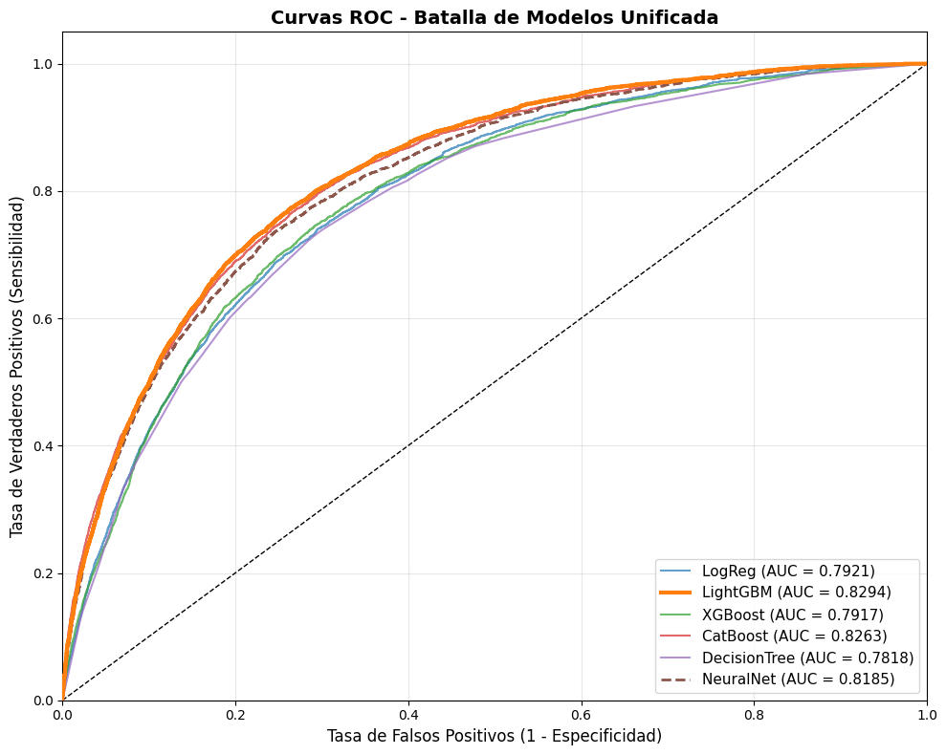
Curvas ROC — comparación de los 6 modelos evaluados (5-Fold CV ponderado).
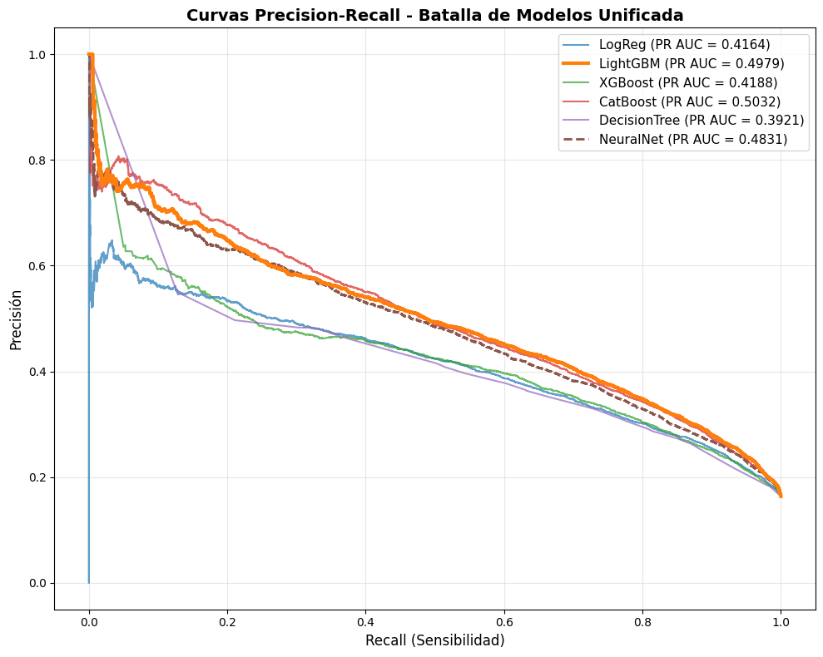
Curvas Precision-Recall — comparación de los 6 modelos evaluados.
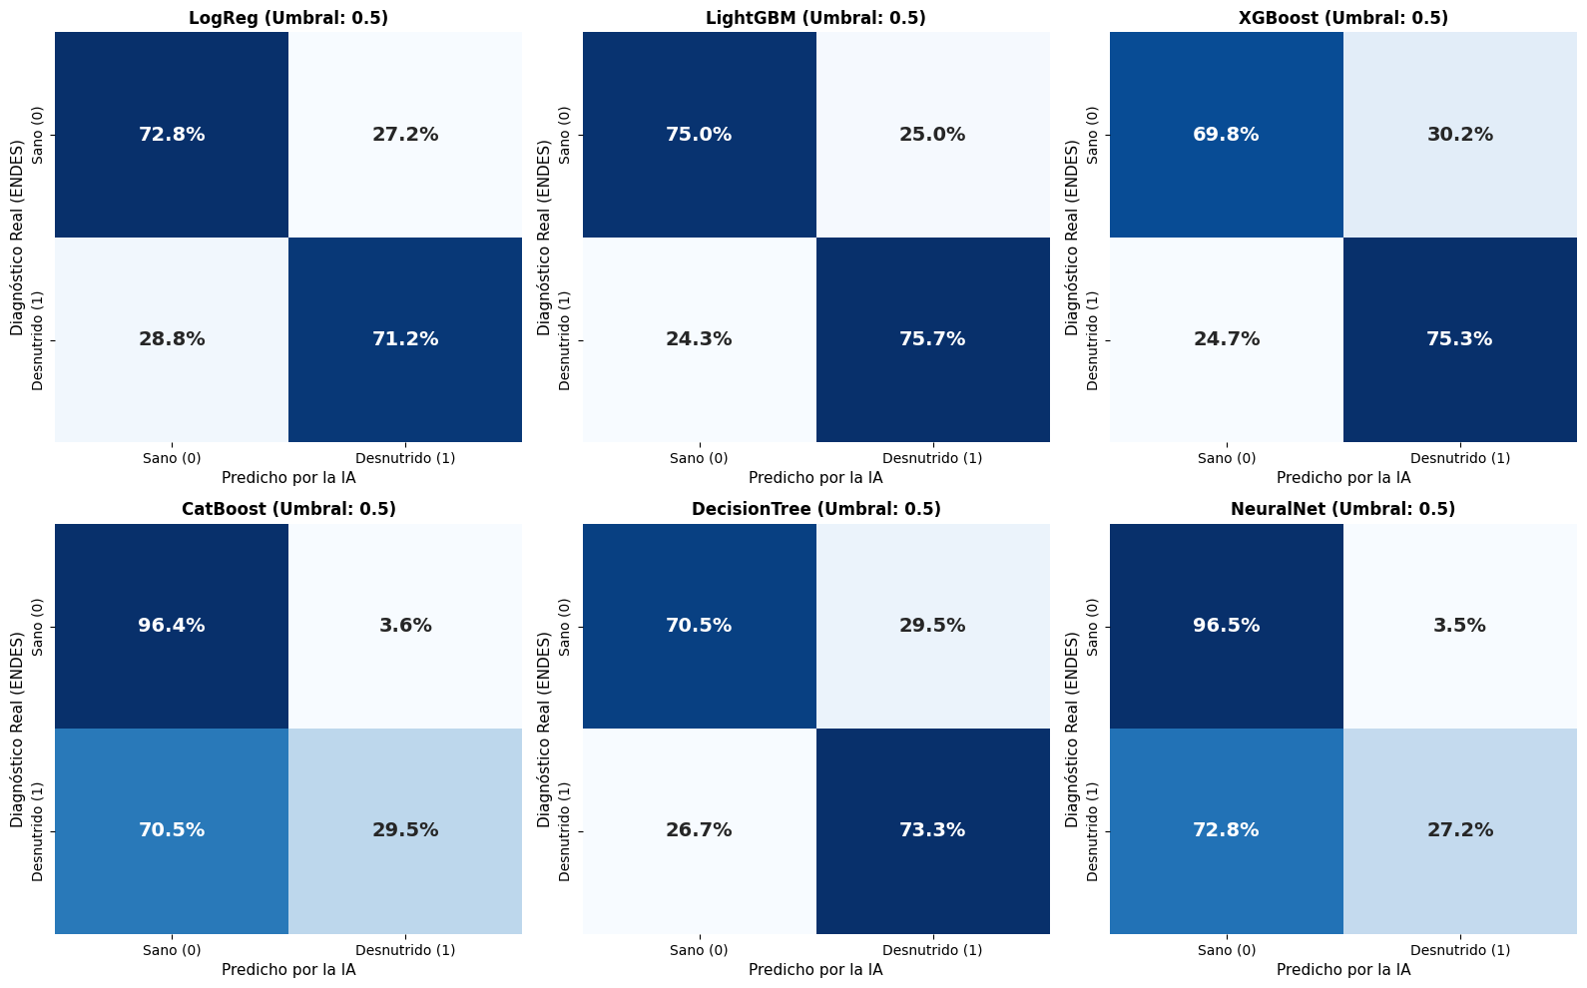
Matrices de confusión normalizadas (umbral 0.5). CatBoost y la Red Neuronal clasifican como sanos a más del 70% de los niños realmente desnutridos.

2.3 Modelo campeón: LightGBM con 43 variables
Se entrenó LightGBM sobre las 74 variables disponibles para extraer sus importancias algorítmicas nativas y se probaron tres umbrales de corte (≥10, ≥30, ≥50) para reducir el espacio de variables.
Escenario | AUC (5-Fold CV) | Recall | N.º variables
Umbral ≥ 10 (elegido) | 0.830779 | 76.49% | 43
Umbral ≥ 30 | 0.830158 | 76.48% | 33
Umbral ≥ 50 | 0.829152 | 76.39% | 25
Todas las variables | 0.830680 | 76.38% | 74

El modelo con 43 variables supera marginalmente al modelo con las 74 variables originales en ambas métricas: las 31 variables descartadas no aportaban señal predictiva y únicamente agregaban varianza al modelo.
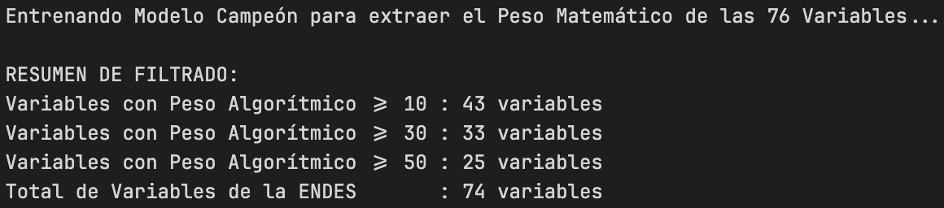
Resumen de filtrado por umbral de importancia algorítmica de LightGBM.

2.4 Métricas finales del modelo en producción
Métrica | Valor
AUC-ROC | 0.8308
Recall (Sensibilidad) | 76.49%
Precision | 37.05%
F1-Score | 0.4976
Umbral de clasificación | 0.5 (fijo, no optimizado)
Variables en producción | 43
Registros de entrenamiento | 285,284 niños (ENDES 2007–2024)

3. Interpretación en Términos de Política Pública
Con 285,284 niños en el dataset histórico y una prevalencia del 16%, existen aproximadamente 45,000 niños desnutridos en la muestra. El modelo detecta cerca de 34,400 de ellos utilizando únicamente datos de encuesta de hogar, sin medición antropométrica ni visita previa al domicilio. Esto habilita un esquema de priorización: los recursos de supervisión nutricional pueden dirigirse primero a los hogares de mayor riesgo predicho, en lugar de asignarse de forma reactiva o uniforme.
El objetivo de política pública definido en la fase de negocio era un Recall ≥ 80%. El modelo actual alcanza 76.49% con el umbral de clasificación fijo en 0.5. Este umbral no fue optimizado: constituye una deuda técnica documentada, y bajarlo a aproximadamente 0.35 acercaría el Recall al objetivo del 80% sin necesidad de reentrenar el modelo — a costa de más falsos positivos, es decir, más visitas preventivas a hogares que resultan ser sanos.

4. Explicabilidad del Modelo (SHAP)
Los valores SHAP se calcularon con shap.TreeExplainer sobre una muestra estratificada de 10,000 niños del dataset completo, para responder no solo si el modelo funciona, sino por qué.

4.1 Factores globales de riesgo
# | Variable | Descripción | Tipo
1 | HV271 | Índice de riqueza del hogar (score continuo) | Socioeconómico
2 | m19 | Peso al nacer (kg) | Biológico-prenatal
3 | HV040 | Altitud del conglomerado (metros) | Geográfico-fisiológico
4 | HC1 | Edad del niño en meses | Ventana crítica 1000 días
5 | HC56 | Hemoglobina ajustada por altitud (INEI) | Clínico-ambiental
6 | HC63 | Intervalo desde nacimiento anterior | Biológico
7 | M4 | Duración total de la lactancia | Biológico-prenatal
8 | HV220 | Edad del jefe del hogar | Socioeconómico
9 | M46 | Días de suplemento de hierro en gestación | Clínico-prenatal
10 | M18 | Tamaño al nacer (percepción materna) | Biológico-prenatal

El índice de riqueza del hogar es el factor dominante: un valor bajo en este índice empuja fuertemente la predicción hacia desnutrición. El peso al nacer ocupa el segundo lugar, señalando que la desventaja biológica del niño se origina antes del nacimiento. La altitud, en tercer lugar, introduce un componente geográfico-fisiológico que se detalla en la sección siguiente. La edad en meses confirma la ventana crítica de los primeros 1000 días identificada en la fase exploratoria.

4.2 Variación regional del riesgo
El riesgo de desnutrición crónica no tiene una causa única a nivel nacional: cambia de composición según la región natural.
Variable | Costa | Sierra | Selva
Índice de riqueza | Alto impacto | Alto impacto | Alto impacto
Altitud (HV040) | Impacto mínimo | Impacto máximo | Impacto bajo
Hemoglobina (HC56) | Impacto bajo | Impacto elevado | Impacto bajo
Peso al nacer (m19) | Impacto moderado | Impacto moderado | Impacto elevado

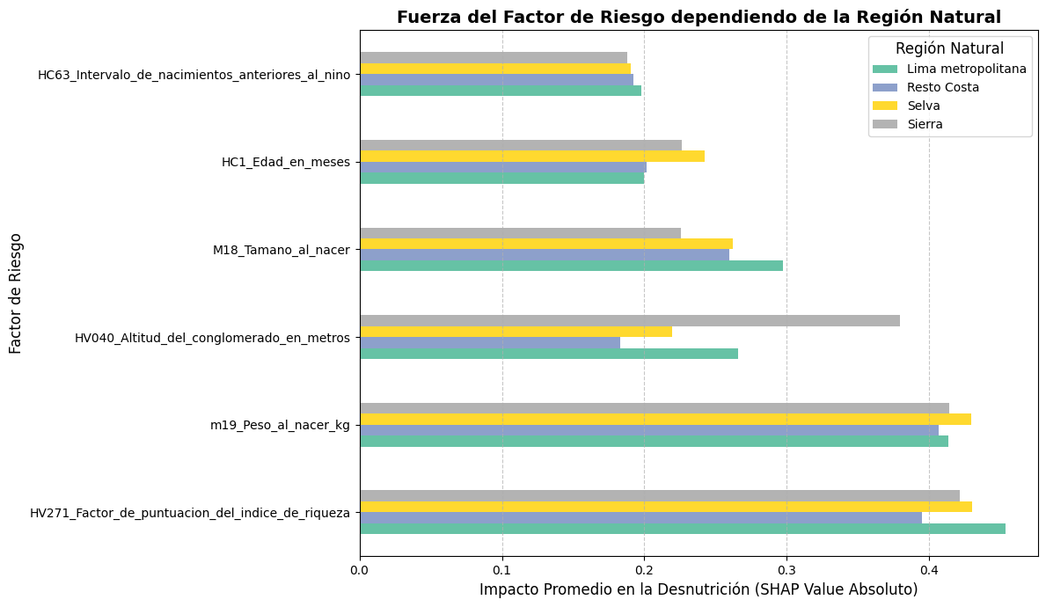
Fuerza del factor de riesgo según región natural (Costa / Sierra / Selva).
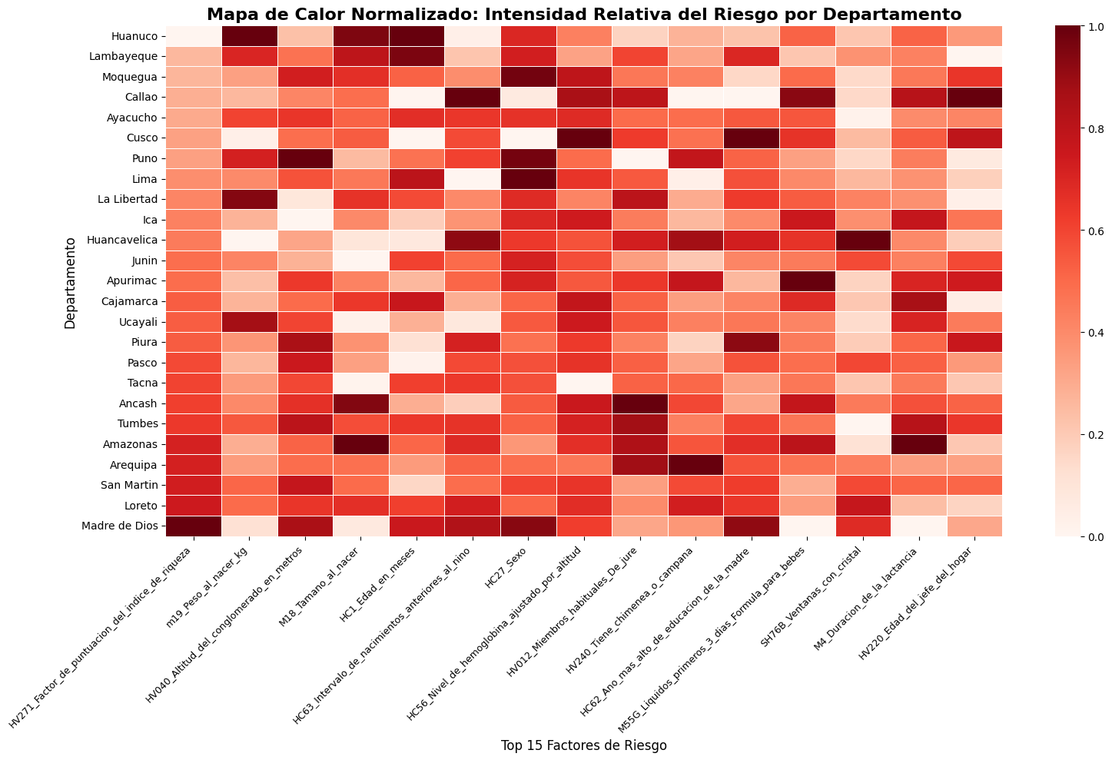
Intensidad relativa del riesgo por departamento (Top 15 variables, normalizado 0–1).
En la Costa, el determinante es casi exclusivamente socioeconómico. En la Sierra, la altitud y la hemoglobina ajustada emergen como factores adicionales, reflejando el efecto fisiológico de la hipoxia sobre el desarrollo. En la Selva, el peso al nacer es el factor diferencial, asociado a menor cobertura prenatal. Departamentos como Huancavelica y Apurímac muestran la intensidad más alta en altitud y hemoglobina, mientras que Lima y Callao concentran el riesgo en el índice de riqueza. Esta segmentación territorial es directamente accionable: permite que cada gestor regional dirija intervenciones distintas según el factor dominante en su zona.

5. Despliegue del Sistema
El modelo se integró en una aplicación web (Python, Streamlit, Plotly, LightGBM) con dos módulos: un mapa de riesgo territorial interactivo por los 25 departamentos del Perú, y un predictor individual (17 variables principales más 26 complementarias) con respuesta en menos de 1 segundo. El operador no ajusta un umbral técnico: define el porcentaje de detección objetivo (por ejemplo, 80%) y el sistema calcula automáticamente el punto de corte que logra esa cobertura, mostrando el costo asociado en visitas preventivas adicionales.

6. Conclusiones
Respuesta a la pregunta de investigación: Sí. Un modelo LightGBM entrenado con 18 años de datos de la ENDES (2007–2024) y 43 variables de perfil sociodemográfico logra un AUC-ROC de 0.8308 y un Recall de 76.49%, identificando con datos de encuesta de hogar a la mayoría de los niños con riesgo de desnutrición crónica, sin necesidad de medición antropométrica previa.
El análisis SHAP confirma que la desnutrición crónica infantil en el Perú es, ante todo, un problema de pobreza estructural, con dos capas adicionales: una biológica-prenatal (peso al nacer, lactancia, suplemento de hierro) y una geográfico-fisiológica (altitud y hemoglobina ajustada), cuya relevancia varía según la región natural.

Limitaciones y trabajo futuro
El umbral de clasificación de producción (0.5) no ha sido optimizado para el objetivo de política pública de Recall ≥ 80%; el análisis de escenarios sugiere que un umbral cercano a 0.35 cerraría esa brecha sin reentrenar el modelo, a cambio de un mayor número de falsos positivos. Queda pendiente una evaluación de esa disyuntiva costo-cobertura junto con los responsables de la política de focalización, así como el monitoreo del desempeño del modelo frente a futuras ediciones de la ENDES para detectar un eventual nuevo target drift.

